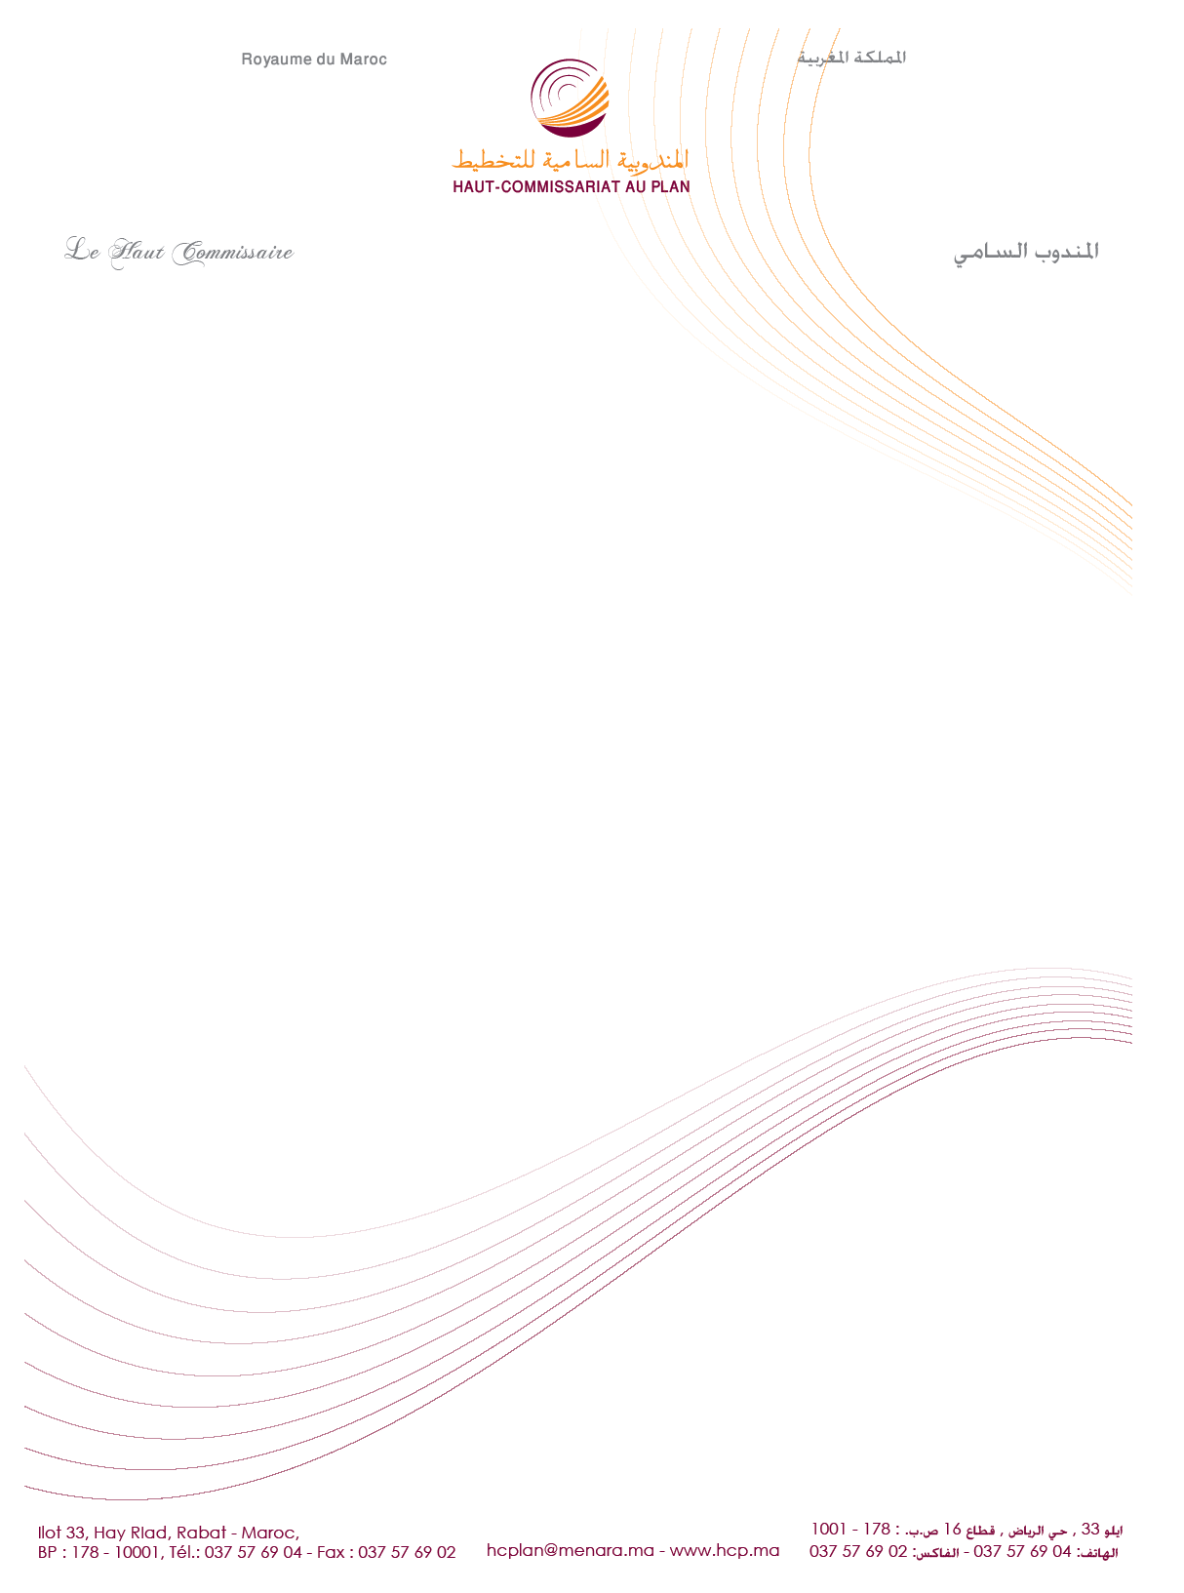

Intervention de Monsieur Ahmed LAHLIMI,
Haut Commissaire au Plan

à la conférence de presse sur la situation de l’économie nationale en 2017 et ses perspectives en 2018

Casablanca, le 10 Janvier 2018
Dans la situation internationale dont je viens de dresser quelques aspects, marquée par une croissance robuste à 3,6% en 2017 et prévue à 3,8% en 2018 et une expansion du commerce mondial à 4,2% en 2017 et 4% en 2018, le Maroc aborde l’année 2018 avec:
- Une demande extérieure adressée à son économie en hausse de 4% en 2017 au lieu de 2,4% une année plus tôt,
- Une croissance économique de 4% en 2017 au lieu de 1,2% une année auparavant, confirmant nos prévisions de juin dernier.
- Des équilibres macroéconomiques légèrement améliorés avec :
  - Un déficit budgétaire limité à 3,5% du PIB en 2017, soutenu par le dynamisme de la collecte fiscale et un ralentissement des dépenses budgétaires de fonctionnement et d’investissement
  - Un endettement global stabilisé à 81% du PIB, appelant cependant à la vigilance, en raison de son niveau qui le place en tête de tous les pays du benchmark, de l’augmentation croissante de la part dans cet endettement des établissements publics et de sa concentration limitée sur quelques uns d’entre eux.
  - Un déficit du compte courant extérieur limité à 4,4% du PIB, qui doit être assorti d’une égale vigilance en raison du déficit de la balance commerciale qui continue à s’inscrire dans une tendance à l’accentuation se situant à 18% en 2017.
Dans ce cadre, il m’a semblé de mettre en annexe de cette intervention deux notes succinctes faisant le point. L’une sur la soutenabilité de la dette publique de notre pays et la seconde sur celle de ses échanges extérieurs.
Mon propos dans cette présentation du budget économique 2017/2018 n’est certes pas de reprendre même à grand trait le contenu du rapport qui vous sera présenté avec tous les détails par mes collaborateurs. Je voudrai me limiter à soulever quelques sujets de réflexion qui me semblent digne de l’être à l’analyse de l’évolution des secteurs agricole et non agricole.

- Une croissance agricole en amélioration tendancielle toujours soumise aux aléas de la météorologie
Après une année 2016 marquée par une sécheresse éprouvante, une bonne gestion de ses effets et de ses séquelles sur 2017 et le bénéfice d’une pluviométrie bien répartie dans le temps et l’espace auraient permis à notre pays de réaliser, au cours de cette année, une meilleure année agricole.
Le secteur primaire aurait, dans ces conditions, amélioré sa valeur ajoutée de 15% accompagnée d’une reprise relative de l’emploi après 3 années de baisses successives, d’une réduction du déficit chronique de la balance commerciale agricole, d’une reconstitution de la trésorerie des agriculteurs et d’une augmentation des crédits agricoles à l’équipement.
En 2018, il devrait s’inscrire dans le prolongement de la tendance enregistrée au cours des 10 dernières années, confortée par la mise en œuvre des programmes publics d’appui à la production et à l’organisation des agriculteurs, mais pénalisé par le retour, au cours des derniers mois de 2017, du déficit de la pluviométrie et l’accentuation de l’amplitude thermique.
La baisse prévue de la valeur ajoutée à -2,1%, contribue à cette alternance de mauvaises et bonnes campagnes agricoles à laquelle s’est habituée l’économie marocaine en attendant que les réformes du secteur apportent leurs pleins effets dans la durée qu’ils requièrent.
Relevons à cet égard que :
- Le taux de croissance moyen de l’agriculture s’est nettement amélioré au cours des 10 dernières années : 3% entre 2000 et 2007 à 7,3% entre 2008 et 2017.
- L’agriculture est, parmi tous les secteurs, premier contributeur à la croissance de l’économie nationale et l’amélioration et du niveau de vie de la population.
- Le volume d’investissement dont bénéficie le secteur primaire ne représente que 10% de la valeur ajoutée qu’il crée.
- Le relèvement du niveau de l’investissement est requis par la nécessaire sécurité alimentaire du pays et le développement de son potentiel d’industrie agroalimentaire pour diversifier le tissu productif national et accroitre sa compétitivité.
Deux préoccupations sous cet angle :
- La baisse structurelle du niveau de remplissage des barrages à 35% en décembre 2017, après 71,2% il y’a 4 ans : Cela représente une menace sur l’avenir des cultures irriguées et des produits de l’élevage, si important facteur de résilience du secteur de l’agriculture aux effets de la sécheresse.
- La tendance structurelle à la baisse du taux d’activité en milieu rural passant de 63,1% en 1999 à 52,3% en 2017, ce qui risque à terme de pénaliser les capacités de modernisation des exploitations et la diversification des activités de production et des services dans le milieu rural.
Le Maroc est ainsi appelé à :
- Systématiser la mobilisation des ressources hydriques par la viabilisation des équipements réalisés dans ce domaine aussi bien au niveau des infrastructures lourdes qu’à celui des équipements d’irrigation et le recours à l’exploitation des technologies non conventionnelles pour l’apport de nouvelles sources hydriques.
- Accélérer la modernisation des techniques culturales et des modes de production agricole, en vue de réduire les besoins potentiels futurs en main d’œuvre agricole.
- Améliorer en même temps les structures sociales d’accueil d’un salariat agricole moderne par le relèvement des niveaux des salaires et les conditions de vie en termes d’habitat et de services sociaux et culturels en milieu rural.
- La progression à petit pas du secteur non agricole
Restant dominé par des activités classiques du Maroc, avec une montée en puissance, bien qu’encore marginale, de nouveaux métiers mondiaux, en particulier les secteurs de l’automobile et l’aéronautique, le secteur non agricole continue à tracer un timide chemin à sa croissance et reste, à 2,7% en 2017 et 3 % prévu en 2018 , loin des 5% qu’il connaissait, en moyenne annuelle, avant 2013.
Dans ce cadre, relevons :
- le rôle des phosphates comme moteur de la croissance de ce secteur, tant dans leur dimension minière que dans celle de leurs dérivés chimiques et para chimiques, profitant en cela d’une évolution favorable des marchés internationaux (retrait de la Chine), de l’augmentation de la demande agricole mondiale (Brésil) et du dynamisme de l’ouverture de l’OCP sur le continent africain.
- La croissance à 2% de l’industrie manufacturière avec une contribution à la croissance du PIB de 0,3 point et une reprise purement technique de l’agroalimentaire à 2,6%.
- La persistance à peiner des industries du textile et cuir.
- La croissance négative de 2,4% des industries métallurgiques, mécaniques, électriques et électroniques (IMMEE), accompagnée par la stagnation de la production de l’industrie automobile et le ralentissement de ses exportations.
- La stagnation du BTP, facteur traditionnel de dynamisation des activités non agricoles, dans un contexte de repli persistant des transactions immobilières et du ralentissement des travaux publics.
- La redynamisation du tourisme qui retrouve une croissance de 8,4% déclinant une sensible réactivité à l’amélioration de la situation dans les marchés extérieurs, en particulier européens.
- L’exceptionnelle croissance négative de -1,4%, après une progression de 2,5% une année auparavant, des services de l’éducation et de la santé, qui représentent 11% de la valeur ajoutée du secteur non agricole, en raison de la baisse des dépenses budgétaires de fonctionnement des départements concernés.
Quelques sujets de réflexion à propos de ce secteur :
Avec une irrégularité structurelle qui devrait, pendant longtemps encore, affecter la production agricole, le secteur non agricole devrait, par la diversification de ses facteurs et la compétitivité de ses activités, être le recours d’une croissance économique forte et durable et nourrir le financement endogène de l’économie nationale et l’amélioration par l’emploi des revenus des citoyens. D’où :
L’impératif catégorique pour notre pays de relever le contenu technologique de ses produits classiques et de valoriser le potentiel latent de nouveaux produits dans les secteurs de l’industrie, de l’énergie et des services à haute valeur ajoutée.
L’étude sur l’espace produit et la complexité économique menée par le HCP montre, en effet, que le Maroc dispose d’un potentiel de diversification de 600 nouveaux produits répartis entre l’agriculture, l’industrie chimique, la fabrication de machines d’équipement, le textile, la métallurgie ou encore l’industrie du caoutchouc et plastique.
Cela requiert selon cette étude, la mise en œuvre dans le cadre d’une planification stratégique globale d’une programmation cohérente d’écosystèmes dédiés à ces produits et soutenus par un itinéraire d’acquisition de nouvelles capabilités technologiques, institutionnelles et sociétales, pour développer sur ces bases des avantages comparatifs de ces produits et leur positionnement sur le marché international.
Cela ramène à poser la question brulante et mainte fois réitérée, celle du niveau de qualification de nos ressources humaines.
Si tout le monde s’accorde à dire que notre système d’enseignement doit être amélioré en termes de rendement interne et externe, indiquant que la grande réforme de ce secteur est aujourd’hui imminente. Il y’a cependant tout lieu de poser d’une manière peut-être plus exigeante le cas de la formation professionnelle qui constitue dans le consensus public le remède magique du décollage économique au point de la dispenser de toute évaluation exigeante de son coût et de ses résultats.
L’analyse des résultats de l’étude sur l’adéquation formation emploi, menée par le HCP sur la base d’un croisement des nomenclatures des diplômes et des professions, montre en tout cas que le rendement externe de la formation professionnelle, en termes de chômage de ses promotions comme en termes d’adéquation de leur formation à l’emploi, est très largement moins favorable à celui des promotions de leurs homologues issus de l’enseignement général.
A titre d’exemple, et par référence aux déclarations recueillies auprès des intéressés, les lauréats de la formation professionnelle ont plus de difficultés à intégrer le marché du travail que les lauréats de l’enseignement général. Ils enregistrent des taux de chômage respectifs de 24,5% et de 16%, avec un rapport de 1 à 1,5 fois plus important.
De même, le niveau du chômage s’accroît plus avec le relèvement du niveau des diplômes dans la formation professionnelle que dans celui de l’enseignement général. Dans le premier cas, le taux de chômage de diplômés varie avec le relèvement du niveau de formation de 16% à 23% et dans le second cas, celui de l’enseignement général, de 2% à 10%.
Par ailleurs, lorsqu’ils sont en emploi, 33% des diplômés de la formation professionnelle contre 11% de ceux issus de l’enseignement général, occupent des postes en déclassement par rapport à leur qualification.
Enfin 37% des diplômés de l’enseignement général en emploi accèdent à des surclassements de leurs métiers qu’ils occupent, contre 7,9% de leurs homologues issus de la formation professionnelle.
L’ensemble des résultats de cette étude et la nouvelle configuration des données de l’enquête permanente sur le marché de l’emploi devraient être bientôt exposés et donner d’amples éclairages sur la problématique de la formation professionnelle. Celle-ci devrait, de toute évidence, pour plus d’efficience, relever, autant des départements chargés de l’économie et des secteurs productifs que des entreprises elles-mêmes. C’est une question fondamentale qui dépasse en toute logique la compétence d’un ou deux départements ou d’une ou plusieurs institutions publiques ou privées ; la question dépassant en toute logique la compétence d’un département ou une institution.

Annexe1 : quelques indications relatives à la dette publique de notre pays

1- l’encours de la dette du Trésor après avoir été marqué au cours des dernières années par une montée remarquable passant de 45,4 % du PIB en 2008 à 63,4% en 2014, elle s’est quasiment stabilisé aux alentours de 64% du PIB en 2015 et 2016. Afin Novembre 2017, l’encours de la dette du Trésor s’est élevé à prés de 685,2 milliards de DH.
D’une façon générale, autant par son niveau par rapport au PIB que sa nature (l’intérieure domine l’extérieure) et par les indicateurs de gestion dont elle est assortie, elle ne susciterait pas aujourd’hui une réelle préoccupation. La vigilance devrait cependant être de rigueur.
Par ailleurs, la dette du Trésor du Maroc est globalement plus élevée que le niveau moyen des principaux pays émergents. En 2015, la dette du Maroc a été aux alentours de 63,7% du PIB et le niveau moyen des principaux pays émergents a été de 44,6% du PIB.

Source : FMI (WEO OCTOBRE 2017).
Afin de consolider cette stabilisation du niveau d’endettement du Trésor et converger vers une réduction, la maîtrise encours du déficit budgétaire, entre autres, devrait être consolidée dans les années à venir.
2- La dette extérieure publique (dette extérieure du Trésor + Dette extérieure des Entreprises et Etablissements Publics), après avoir augmenté au cours des dernières années passant de 18,6% du PIB en 2008 à 30% en 2014, elle s’est stabilisée à prés de 30% du PIB en 2015-2016. A partir de 2015, la part de la dette extérieure des entreprises et Etablissements publics (EEP) dans le total de la dette extérieure publique a dépassé celle du Trésor en s’établissant à 53% et à 54% en 2016.
De manière globale, le niveau de la dette extérieure ne susciterait aujourd’hui une réelle préoccupation. La vigilance devrait cependant être de rigueur, d’autant plus qu’aujourd’hui la dette extérieure des établissements publics aurait tendance à prendre le pas sur celle du Trésor avec une forte concentration sur un nombre réduit d’entreprises et que l’environnement international décline des risques sur les coûts de financement de notre économie.
En 2016, la structure par emprunteurs révèle que l’encours de la dette extérieure des EEP est détenu à raison de 81% par 5 entreprises publiques : ONEE(25%), OCP(24%), ADM(13%), ONCF(10%) et MASEAN(9%)

Annexe 2 : un point sur la soutenabilité des échanges extérieurs
3. La balance commerciale des biens et services (export – import) en % du PIB telle qu’elle ressort de l’équilibre ressources-emplois des données de la comptabilité nationale montre qu’en moyenne annuelle que la période 2010-2016 a été la période la plus grave comparativement aux période 1980-1989, 1990-1999 et 2000-2009.
Ainsi, la balance commerciale des biens et services est passée à -12,4% du PIB en moyenne annuelle durant la période 2010-2016 au lieu de -6,3% en moyenne annuelle durant la période 1980-2009.
 | 1980-1989 | 1990-1999 | 2000-2009 | 2010-2016
balance commerciale de biens et services  en % du PIB | -7,4% | -4,8% | -6,7% | -12,1%
Source : Office des changes et HCP.
La balance commerciale des biens et services en % du PIB du Maroc est plus élevés à plusieurs pays émergents.

4. Le Maroc a un taux de pénétration anormalement grand par rapport à un certain nombre de pays émergents
 | moyenne 2008-2015
Afrique du Sud | 31%
Brésil | 13%
Chine | 23%
Inde | 26%
Indonésie | 24%
Russie | 23%
Mexique | 32%
Maroc | 41%
Turquie | 28%
Source : CNUCED, calcul du HCP.

5. Le déficit du compte courant de la balance des paiements s’est accentué nettement durant la période 2010-2016 en comparaison avec les périodes 1980-1989, 1990-1999 et 2000-2009.
 | 1980-1989 | 1990-1999 | 2000-2009 | 2010-2016
Solde du compte courant de la balance  des paiements en % du PIB | -4,7% | -1,1% | 0,4% | -6,0%
Source : Office des changes et HCP.

6. Soutenabilité des échanges extérieurs
Durant les périodes 1984-1989 et 1990-1999, les échanges extérieurs du Maroc peuvent être considérés, de manière globale, largement soutenables. Le gap en gain de soutenabilité qui représente l’écart entre le solde primaire effectif du compte courant de la balance des paiements (non compris le paiement des intérêts de la dette extérieure publique) et le solde primaire soutenable permettant la stabilisation du taux d’endettement extérieur public en % du PIB a été en moyenne annuelle positif de 2,9 points de % du PIB en 1984-1989 et de 3 points en 1990-1999.
Au cours des années 2000-2006, les échanges extérieurs du Maroc peuvent être considérés encore soutenables. Le gap en gain de soutenabilité représentait en moyenne annuelle presque 3,4 points de % du PIB. Les années 2007-2008 ont été marquées par une baisse du gap positif de soutenabilité aux alentours de 0,3 point de % du PIB. A partir de 2009 jusqu’à 2014, les échanges extérieurs semblent emprunter un chemin d’insoutenabilité dont le gap a augmenté en passant de -1,7 point de % du PIB en 2009 à prés -4 points de % du PIB en 2014. En moyenne annuelle, ce gap d’insoutenabilité a été de -1,9 points de % du PIB en 2009-2014. L’année 2014 a été ainsi l’année où les échanges extérieurs ont été le plus loin de la soutenabilité (le gap d’insoutenabilité a été de prés de -4 points de % du PIB).
Les années 2015 et 2016 ont été marquées par un allégement du gap d’insoutenabilité qui a été réduit à -0,4 points de % du PIB en 2015 et à -0,3% en 2016, ce qui dénote une situation de quasi soutenabilité.
Ainsi, la période 2010-2016 semble la période qui présente, en quelque sorte, une légère insoutenablité des échanges extérieurs comparativement aux autres périodes où la situation a été largement soutenable.

